Tripleurospermum inodorum, Geruchslose Ruderalkamille
[Asteraceae, Korbblütler]

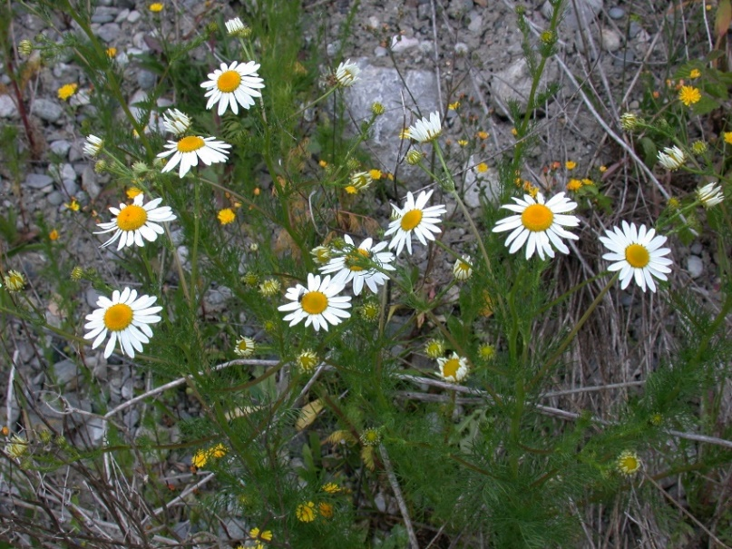

Merkmale: Dieser ein- bis zweijährige Thero-/ Hemikryptophyt erreicht eine Höhe von (20)30-60(80) cm.
Der kahle Stängel ist geruchslos (im Gegensatz zu der optisch ähnlichen Kamille) und oft braunrot überlaufen.
Die ungestielten Laubblätter sind 2-3-fach fiederschnittig, mit fast fadenförmigen Zipfeln.
Die einzelnene Blütenköpfe bestehen aus 1-2 cm langen, weißen Zungen- und gelben Röhrenblüten. Es gibt keine Spreublätter.
Die Frucht hat auf der Seite und Innen, je 1 helle Längsrippe und keinen Pappus.
Ökologie: Tripleurospermum inodorum kommt auf Wegen, an Straßenrändern, an Dämmen, an Ruderalplätzen und auf Äckern vor. Im westlichen Österreich ist diese Art neophytisch.
Blütezeit: (Januar) Juni bis November (Dezember)
Höhenstufe: collin bis montan
Rote Liste Nordtirol¹: e
Rote Liste Osttirol¹: e
Rote Liste Österreich²: n
L | T | K | F | R | N | S
8 | 6 | i | 5 | 6 | 7 | 1

Zeigerwerte:

